# Day10_Hibernate

## 二级缓存

一级缓存和二级缓存的共同点:

只缓存对象,不会缓存具体的某一个属性或者具体的数据.

不同点:

一级缓存:属于Session级别,只能存在内存中,不能进行持久化的保存;默认就支持一级缓存.

二级缓存:属于SessionFactory级别,既可以存在内存中,也可以保存在磁盘中,可以进行持久化存储.默认不支持二级缓存,需要我们做一些配置

### 1.添加依赖

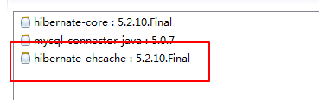

### 2.配置hibernate.cfg.xml文件

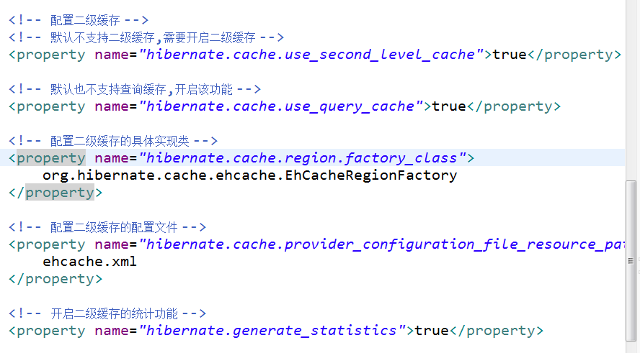

### 3.配置ehcache.xml文件

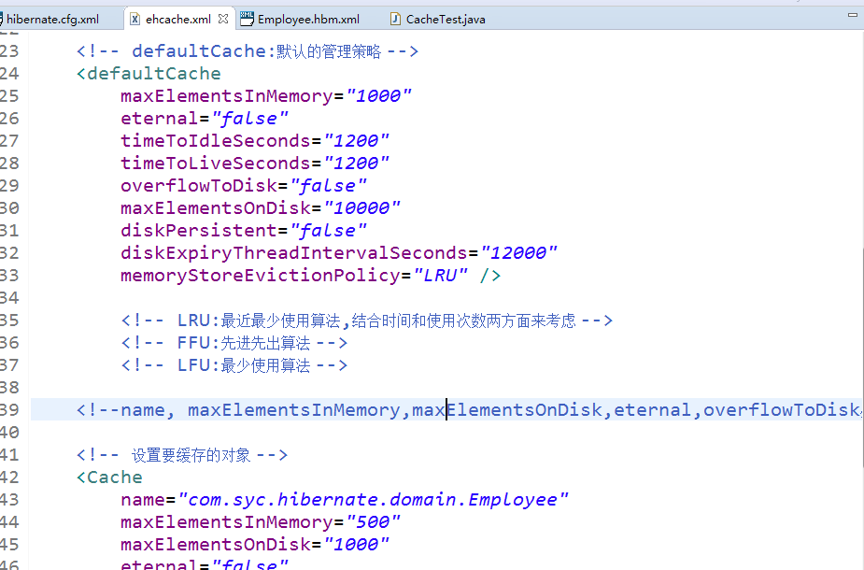

### 4.在hbm.xml映射文件中配置类的缓存策略

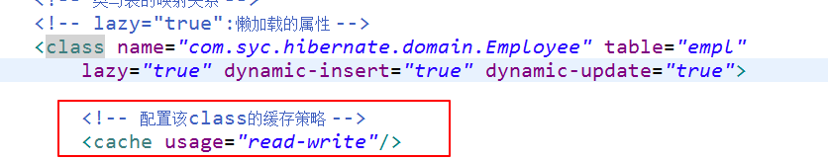

### 5.利用get/load()等方法操作一二级缓存

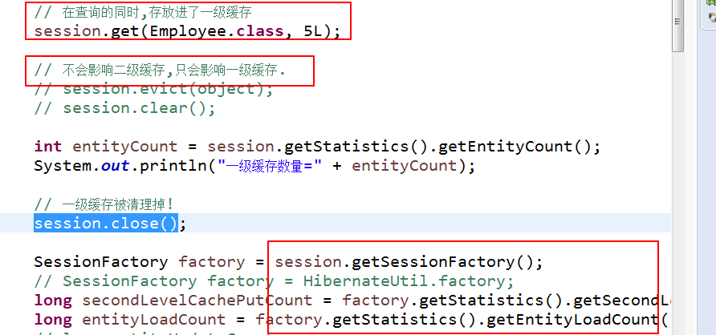

#### 注意:



save()/update()/delete()都一样!

### 6.利用hql方式来实现一二级缓存

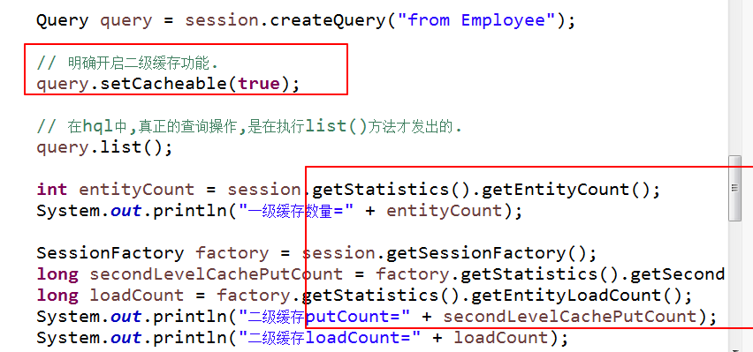

#### 注意:

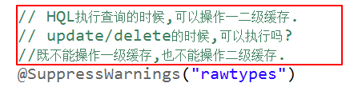

### 7.一二级缓存的执行流程及区别

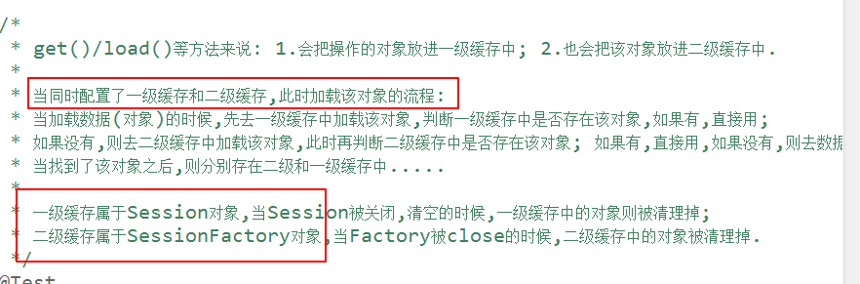

## 查询缓存

一二级缓存是用来缓存对象的,查询缓存是用来缓存基本数据类型和简单数据的!

### 查询缓存的操作

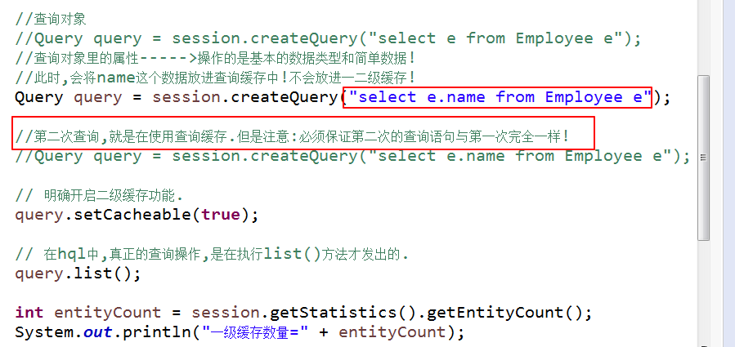

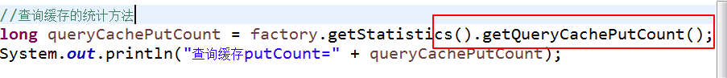

### 2.有了查询缓存后的数据加载流程(重点)

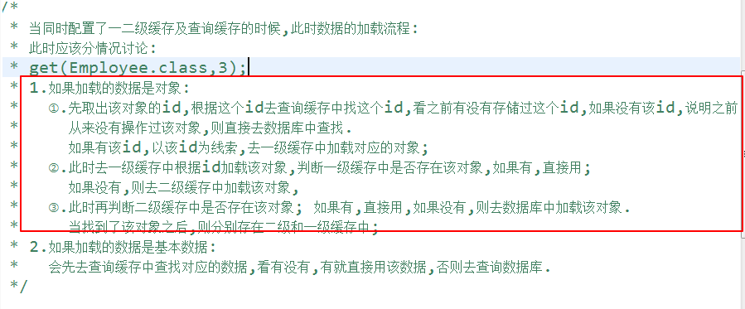

## 在Hibernate框架基础之上进行抽取成通用的Dao层

### 具体实现

#### 定义一个接口

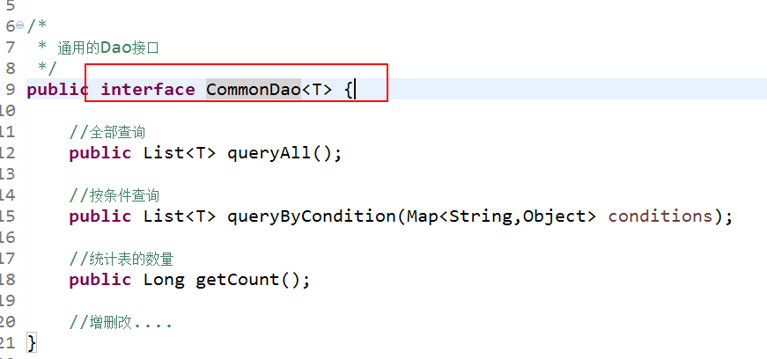

#### 定义通用类实现接口:

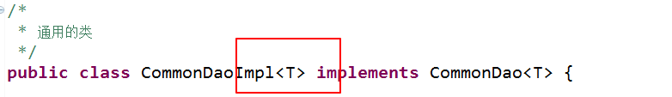

#### 实现全部查询:

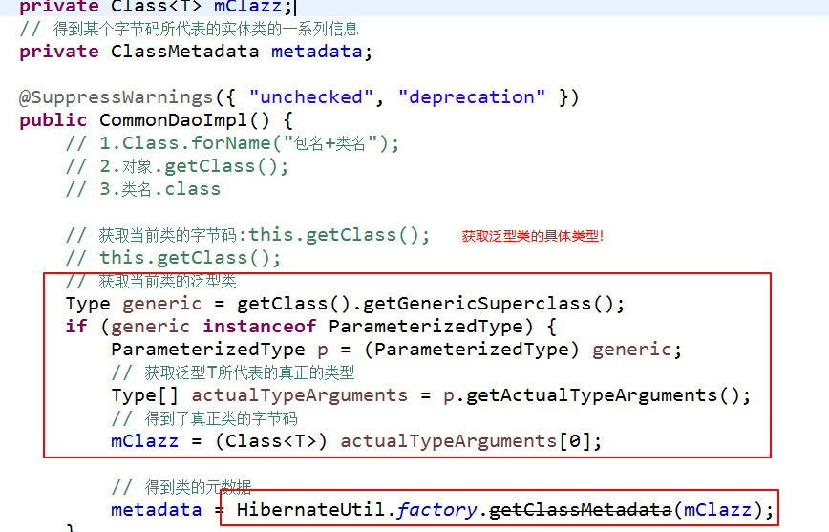

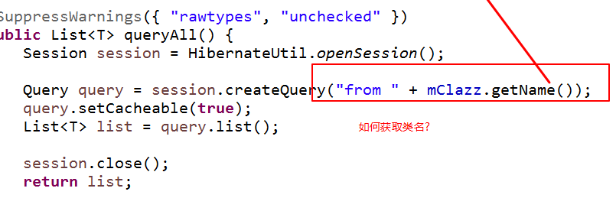

#### 实现数量的统计查询:

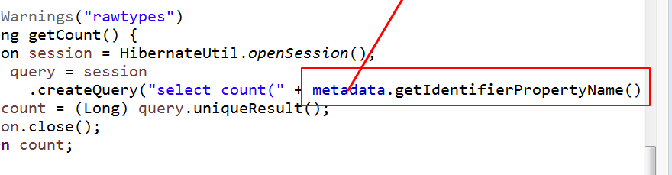

#### 实现按条件查询:

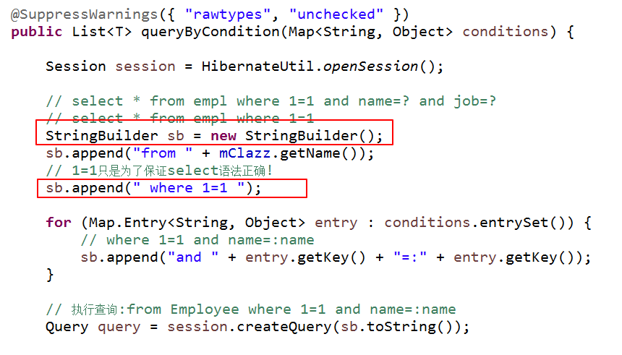

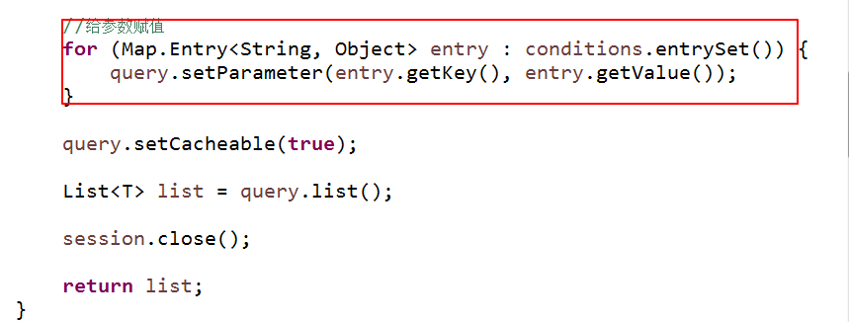

#### 实现按条件查询某些列:

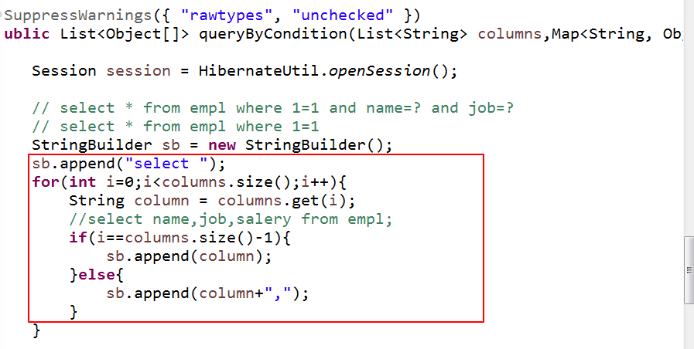

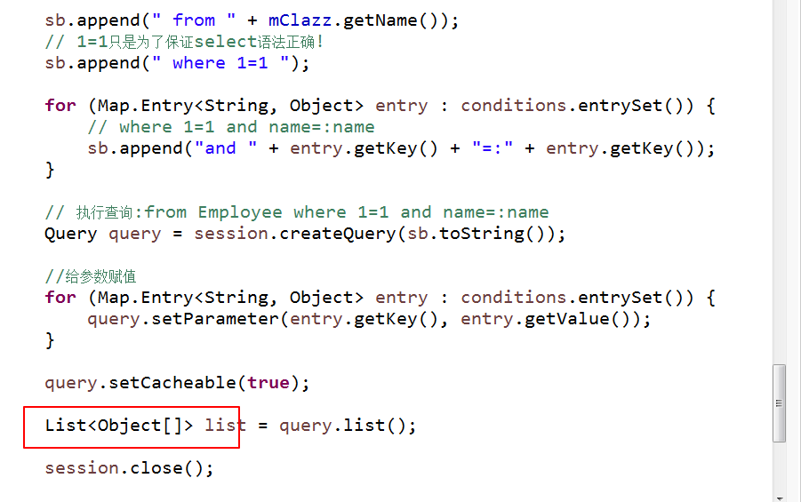

### 源码分析

#### Type类型分析:

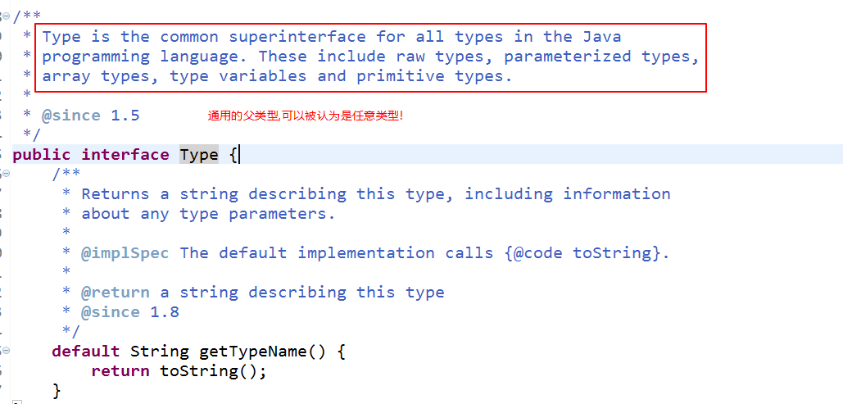

#### ParameteriedType类型分析:

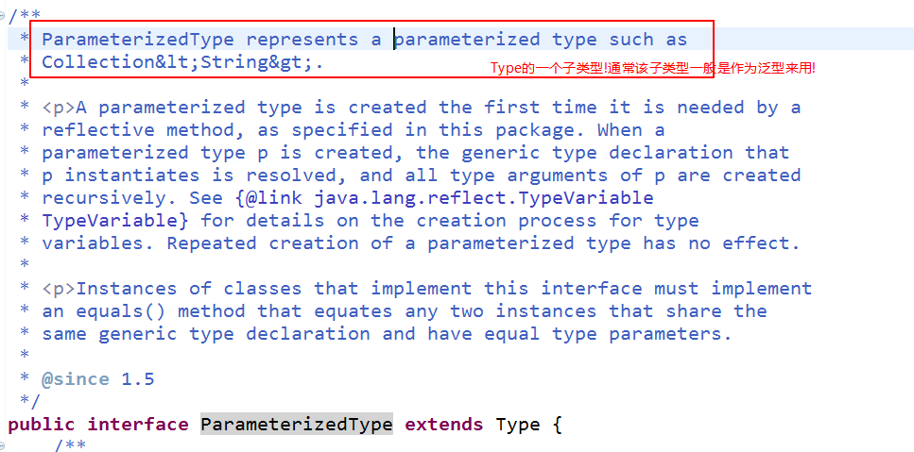

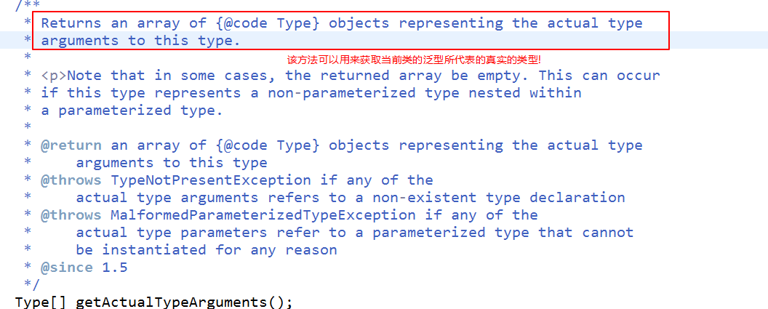

#### metadata.getIdentifierPropertyName()方法的内部实现分析

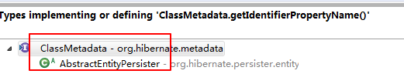

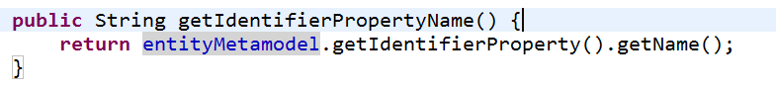

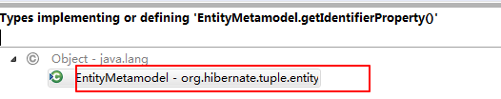

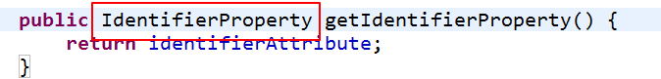

## 四.Hibernate Tools插件安装

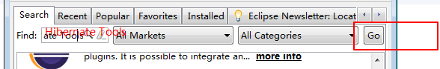

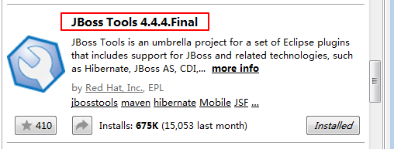

在这里面去找Hibernate Tools插件!

安装成功之后,重启Eclipse.

新建一个项目,新建hibernate.cfg.xml文件

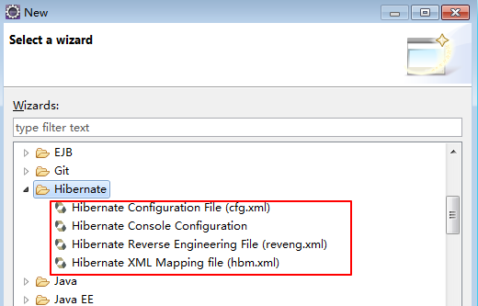

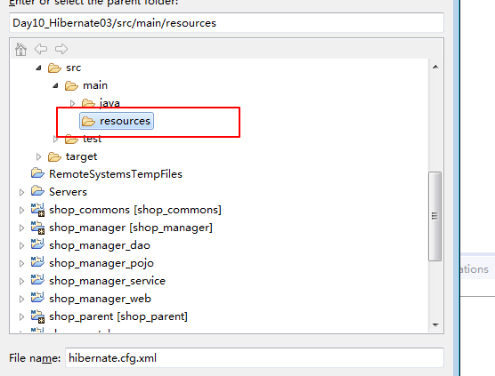

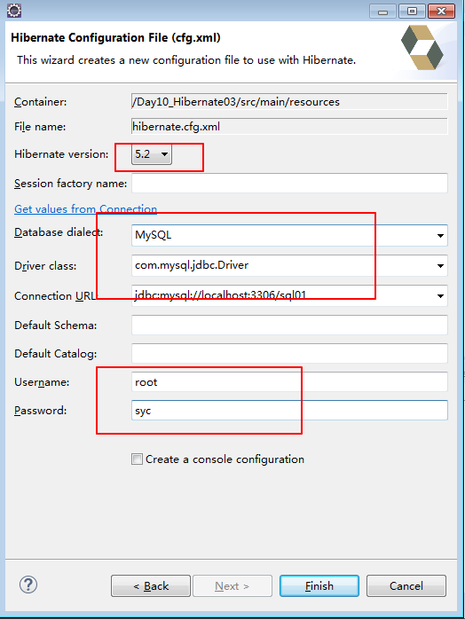

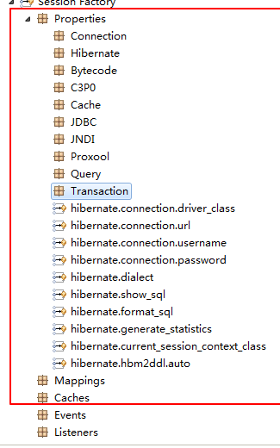

Employee.hbm.xml文件的创建

